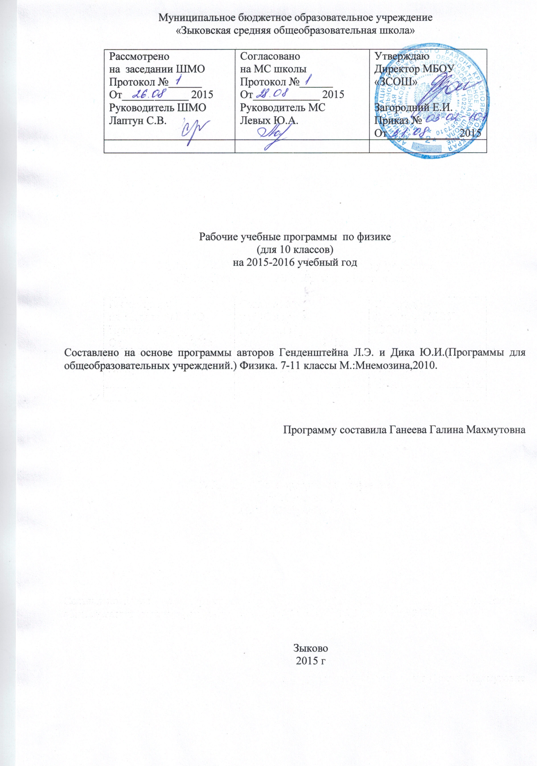

Пояснительная записка
Рабочая программа по физике 10 класса составлена на основе авторской программы Генденштейна Л.Э. и Дика Ю.И.. Программы и примерное поурочное планирование для образовательных учреждений. Физика. 7—11 классы / авт.-сост. Л. Э. Генденштейн, В. И. Зинковский. — М.:Мнемозина 2010
В соответствии с базисным учебным планом образовательных школ Российской Федерации (Приказ Мин. образования РФ от 9.03.2004)
Федерального компонента государственного образовательного стандарта (Приказ Мин. Образования РФ от 5.03.2004)
Примерной программы, созданной на основе федерального компонента государственного образовательного стандарта.
Физика в средней школе изучается на уровне рассмотрения явлений природы, освоения основных законов физики и применением этих законов в технике и повседневной жизни.
Приоритетами для школьного курса физики на этапе среднего общего образования являются:
Познавательная деятельность:
- использование для познания окружающего мира различных естественнонаучных методов: наблюдение, измерение, эксперимент, моделирование;
- формирование умений различать факты, гипотезы, причины, следствия, доказательства, законы, теории;
- овладение адекватными способами решения теоретических и экспериментальных задач;
- приобретение опыта выдвижения гипотез для объяснения известных фактов и экспериментальной проверки выдвигаемых гипотез.
Информационно-коммуникативная деятельность:
- владение монологической и диалогической речью, развитие способности понимать точку зрения собеседника и признавать право на иное мнение;
- использование для решения познавательных и коммуникативных задач различных источников информации.
Рефлексивная деятельность:
- владение навыками контроля и оценки своей деятельности, умением предвидеть возможные результаты своих действий;
- организация учебной деятельности: постановка цели, планирование, определение оптимального соотношения цели и средств.
Изменений в учебной программе нет.
Цели и задачи
Изучение физики на базовом уровне среднего (полного) общего образования направлено на достижение следующих целей:
- освоение знаний о фундаментальных физических законах классической механики, всемирного тяготения, сохранения энергии, импульса, электрического заряда, термодинамики, электромагнитной индукции, фотоэффекта; наиболее важных открытиях в области физики; методах научного познания.
- овладение умениями проводить наблюдения, планировать и выполнять эксперименты; применять полученные знания для объяснения движения небесных тел и ИСз, свойства газов, жидкостей и твёрдых тел; электромагнитную индукцию, распространение электромагнитных волн, волновых свойств света, фотоэффекта, излучения поглощения света атомом; для практического использования физических знаний при обеспечении безопасности жизнедеятельности в процессе использования транспортных средств, бытовых электроприборов, средств радио- и телекоммуникаций.
- развитие познавательных интересов, творческих способностей в процессе совместного выполнения задач.
- использование приобретённых знаний и умений для решения практических задач; рационального природопользования и охраны окружающей среды.
Курс физики 10 класса структурирован на основе физических теорий: механика, молекулярная физика и термодинамика, электростатика.
В программе выделено 5 часов на проведение контрольных уроков после изучения следующих тем: кинематика, динамика, законы сохранения в механике, молекулярно-кинетическая теория и термодинамика, это связано с их особо важным значением. Промежуточный контроль в виде самостоятельных и тестовых работ, а также фронтальная проверка, осуществляется после изучения тем: механические колебания, электрические взаимодействия, свойства электрического поля.
Федеральный базисный план отводит 68 часов для образовательного изучения физики в 10 классе из расчёта 2 часа в неделю.
В тематическом и поурочном планировании использовано 8 часов на проведение лабораторных работ, предусмотренных в примерной программе; на отработку практических умений по применению знаний теории.
В комментариях авторов разработки данного УМК указано, что самостоятельные работы предназначены для текущего оценивания знаний. Они включают в себя как качественные, так и расчетные задачи и дифференцированы по трем уровням сложности – начальный, средний и достаточный. Каждая самостоятельная работа рассчитана на 10-15 минут и предусматривает решение учеником только одного задания одного уровня.
Учебно-методический комплект
1. Учебник: Л.Э. Генденштейн, А.Б. Кайдалов, В.Б. Кожевников. Физика.10 класс. В 2ч. Ч.1. учебник для общеобразовательных учреждений. М.: Мнемозина, 2009.
2.Генденштейн Л.Э., Кайдалов А.Б., Кожевников В.Б. Задачник. 10 класс. Мнемозина
3.Генденштейн Л.Э., Кайдалов А.Б., Кожевников В.Б. Самостоятельные работы. 10 класс. Мнемозина
4. Генденштейн Л.Э., Кайдалов А.Б., Кожевников В.Б. Тетради для лабораторных работ. 10 класс. Мнемозина
Требования к уровню подготовки учащихся10 класса.
В результате изучения физики ученик 10 класса должен
знать/понимать:
- смысл понятий: физическое явление, физический закон, взаимодействие, электрическое поле, магнитное поле, волна, атом, атомное ядро.
- смысл величин: путь, скорость, ускорение, импульс, кинетическая энергия, потенциальная энергия.
- смысл физических законов: Ньютона, всемирного тяготения, сохранения импульса, и механической энергии.
уметь:
- описывать и объяснять физические явления: равномерное прямолинейное движение, равноускоренное прямолинейное движение, механические колебания и волны, действие магнитного поля на проводник с током, электромагнитную индукцию,
- использовать физические приборы для измерения для измерения физических величин: расстояния, промежутка времени.
- представлять результаты измерений с помощью таблиц, графиков и выявлять на это основе эмпирические зависимости: пути от времени, периода колебаний от длины нити маятника.
- выражать результаты измерений и расчетов в системе СИ
- приводить примеры практического использования физических знаний, механических, электромагнитных и квантовых представлений
- решать задачи на применение изученных законов
использовать знаниями умения в практической и повседневной жизни.
Выработка компетенций:
общеобразовательных:
- умения самостоятельно и мотивированно организовывать свою познавательную деятельность (от постановки до получения и оценки результата);
- умения использовать элементы причинно-следственного и структурно-функционального анализа, определять сущностные характеристики изучаемого объекта, развернуто обосновывать суждения, давать определения, приводить доказательства;
- умения использовать мультимедийным ресурсы и компьютерные технологии для обработки и презентации результатов познавательной и практической деятельности;
- умения оценивать и корректировать свое поведение в окружающей среде, выполнять экологические требования в практической деятельности и повседневной жизни.
предметно-ориентированных:
- понимать возрастающую роль науки, усиление взаимосвязи и взаимного влияния науки и техники, превращения науки в непосредственную производительную силу общества: осознавать взаимодействие человека с окружающей средой, возможности и способы охраны природы;
- развивать познавательные интересы и интеллектуальные способности в процессе самостоятельного приобретения физических знаний с использований различных источников информации, в том числе компьютерных;
- воспитывать убежденность в позитивной роли физики в жизни современного общества, понимание перспектив развития энергетики, транспорта, средств связи и др.; овладевать умениями применять полученные знания для получения разнообразных физических явлений;
- применять полученные знания и умения для безопасного использования веществ и механизмов в быту, сельском хозяйстве и производстве, решения практических задач в повседневной жизни, предупреждения явлений, наносящих вред здоровью человека и окружающей среде.
Программа направлена на реализацию личностно-ориентированного, деятельностного, проблемно-поискового подходов; освоение учащимися интеллектуальной и практической деятельности.
Учебно–тематический план
2 часа в неделю, всего-68 часов.
№ п/п | Наименование темы | Всего часов | из них
№ п/п | Наименование темы | Всего часов | Лабораторных работ | Контрольных уроков
1. | Физика и методы научного познания | 1
2. | Механика | 34 | 6 | 2
2.1 | Кинематика | 9 | 1. Измерение ускорения тела при равноускоренном движении.  2. Изучение движения тела, брошенного горизонтально. | 1. Контрольный урок по теме «Кинематика»
2.2 | Динамика | 15 | 3. Определение жесткости пружины. | 2. Контрольный урок по теме «Динамика»
2.3 | Законы сохранения в механике | 6 | 4. Определение коэффициента трения скольжения.  5. Изучение Закона сохранения механической энергии. | 3. Контрольный урок по теме «Законы сохранения в механике»
2.3 | Колебания и волны | 4 | 6. Измерение ускорения свободного падения с помощью маятника.
3. | Молекулярная физика и термодинамика | 21 | 4
3.1 | Молекулярная физика | 11
3.2 | Термодинамика | 10 | 7.Опытная проверка закона Гей-Люссака.  8. Проверка уравнения состояния идеального газа  9. Измерение влажности воздуха.  10. Измерение коэффициента поверхностного натяжения жидкости. | 3. Контрольный урок по теме «Термодинамика»
4. | Электростатика | 10
4.1 | Электрические взаимодействия | 3
4.2 | Свойства электрического поля | 7 |  | 4. Контрольная работа по теме «Электростатика»
Содержание рабочей программы
Физика и методы научного познания (1 час)
Физика – наука о природе. Научные методы познания окружающего мира и их отличия от других методов познания. Роль эксперимента и теоделирование физических явлений и процессов. Научные гипотезы. Физические законы. Физические теории. Границы применимости физических законов и теорий. Принцип соответствия. Основные элементы физической картины мира.
Механика (34 часа)
Механическое движение и его виды. Относительность механического движения. Прямолинейное равноускоренное движение. Принцип относительности Галилея. Законы динамики. Всемирное тяготение. Законы сохранения в механике. Предсказательная сила законов классической механики. Использование законов механики для объяснения движения небесных тел и для развития космических исследований. Границы применимости классической механики.
Молекулярная физика (21час)
Возникновение атомистической гипотезы строения вещества и ее экспериментальные доказательства. Абсолютная температура как мера средней кинетической энергии теплового движения частиц вещества. Модель идеального газа. Давление газа. Уравнение состояния идеального газа. Строение и свойства жидкостей и твердых тел.
Законы термодинамики. Порядок и хаос. Необратимость тепловых процессов. Тепловые двигатели и охрана окружающей среды.
Электродинамика (10 часов)
Элементарный электрический заряд. Природа электричества
Закон сохранения электрического заряда. Электрическое поле. Взаимодействие электрических зарядов.
Закон Кулона. Электрическое поле. Графическое изображение электрических полей.
Потенциальная энергия заряда в электростатическом поле
Связь между разновидностью потенциалов и напряжённостью
Электроёмкость. Электроёмкость плоского конденсатора
Промежуточная аттестация (1час)
Контроль уровня обученности.
Контрольная работа №.1: «Кинематика»
Контрольная работа № 2: «Механика»
Контрольная работа № 3: «Молекулярная физика. Термодинамика»
Контрольная работа № 4: «Электростатика»
Практические занятия.
Фронтальные лабораторные работы.
№ 1: «Измерение ускорения тела при равноускоренном движении»
№ 2: «Изучение движения тела, брошенного горизонтально»
№ 3: «Определение жесткости пружины»
№ 4: «Определение коэффициента трения скольжения».
№ 5: «Изучение закона сохранения механической энергии».
№ 6: «Измерение ускорения свободного падения с помощью маятника».
№ 7: «Опытная проверка закона Гей-Люссака».
№ 8: «Проверка уравнения состояния идеального».
№ 9: «Измерение коэффициента поверхностного натяжения жидкости».
№ 10: «Измерение влажности воздуха».

Календарно-тематическое планирование 10 класс
2 часа в неделю, всего-68 часов
№  п. п. | Содержание | Количество часов | Дата
№  п. п. | Содержание | Количество часов | По плану | Фактически
1\1 | Физика и методы научного познания. | 1 | 03.09
 | Механика. | 34
 | Тема 1. Кинематика | 8
2\1 | Система отсчета. Траектория, путь и перемещение | 1 | 07.09
3\2 | Скорость | 1 | 10.09
4\3 | Ускорение. Прямолинейное равноускоренное движение. | 1 | 14.09
5\4 | Криволинейное движение. | 1 | 17.09
6\5 | Лабораторная работа№1«Измерение ускорения тела при равноускоренном движении» | 1 | 21.09
7\6 | Решение задач. | 1 | 24.09
8\7 | Лабораторная работа № 2«Изучение движения тела, брошенного горизонтально» | 1 | 28.09
9\8 | Контрольная работа №1 «Кинематика». Входная | 1 | 01.10
 | Тема 2. Динамика | 15
10\1 | Закон инерции - первый закон Ньютона | 1 | 05.10
11\2 | Место человека во Вселенной | 1 | 08.10
12\3 | Силы в механике. Сила упругости | 1 | 12.10
13\4 | Лабораторная работа № 3«Определение жесткости пружины» | 1 | 15.10
14\5 | Сила, ускорение, масса. Второй закон Ньютона | 1 | 19.10
15\6 | Взаимодействие двух тел. Третий закон Ньютона | 1 | 22.10
16\7 | Решение задач. | 1 | 26.10
17\8 | Всемирное тяготение | 1 | 29.10
18\9 | Движение тел под действием сил всемирного тяготения | 1 | 09.11
19\10 | Решение задач. | 1 | 12.11
20\11 | Вес тела. Невесомость. | 1 | 16.11
21\12 | Силы трения | 1 | 19.11
22\13 | Лабораторная работа № 4«Определение коэффициента трения скольжения» | 1 | 23.11
23\14 | Решение задач. | 1 | 26.11
24\15 | Контрольная работа №2 «Динамика» | 1 | 30.11
 | Тема 3. Законы сохранения в механике | 6
25\1 | Импульс. Закон сохранения импульса | 1 | 03.12
26\2 | Реактивное движение | 1 | 07.12
27\3 | Механическая работа и мощность | 1 | 10.12
28\4 | Энергия. Закон сохранения энергии | 1 | 14.12
29\5 | Лабораторная работа № 5«Изучение Закона сохранения механической энергии» | 1 | 17.12
30\6 | Промежуточная контрольная работа | 1 | 21.12
 | Тема 4. Механические колебания и волны. | 4
31\7 | Механические колебания. | 1 | 24.12
32\8 | Лабораторная работа № 6«Измерение ускорения свободного падения с помощью маятника» | 1 | 11.01
33\8 | Превращение энергии при колебаниях. Резонанс. | 1 | 14.01
34\9 | Механические волны. Звук. | 1 | 18.01
 | Тема 5. Молекулярная физика и термодинамика. | 21
 | Молекулярная физика | 11
35\1 | Молекулярно-кинетическая теория | 1 | 21.01
36\2 | Количество вещества. Постоянная Авогадро | 1 | 25.01
37\3 | Температура. | 1 | 28.01
38\4 | Решение задач. | 1 | 01.02
39\5 | Газовые законы | 1 | 04.02
40\6 | Решение графических задач на изопроцессы. | 1 | 08.02
41\7 | Лабораторная работа № 7«Опытная проверка закона Гей-Люссака» | 1 | 11.02
42\8 | Лабораторная работа № 8«Проверка уравнения состояния идеального» | 1 | 15.02
43\9 | Температура и средняя кинетическая энергия молекул газа. | 1 | 18.02
44\10 | Состояния вещества. | 1 | 22.02
47\11 | Лабораторная работа № 10«Измерение коэффициента поверхностного натяжения жидкости». | 1 | 25.02
 | Термодинамика. | 10
48\1 | Внутренняя энергия. Первый закон термодинамики. | 1 | 29.02
49\2 | Тепловые двигатели, холодильники и кондиционеры. | 1 | 03.03
50\3 | Решение задач. | 1 | 07.03
51\4 | Второй закон термодинамики. | 1 | 10.03
52\5 | Фазовые переходы. Плавление и кристаллизация. | 1 | 14.03
53\6 | Фазовые переходы. | 1 | 17.03
54\7 | Испарение и конденсация. Влажность воздуха. | 1 | 21.03
55\8 | Лабораторная работа № 9«Измерение относительной влажности воздуха». | 1 | 24.03
56\9 | Итоговое повторение. Решение задач. | 1 | 04.04
57\10 | Контрольная работа №3 «Молекулярная физика. Термодинамика» | 1 | 07.04
 | Тема 6. Электростатика | 10
58\1 | Природа электричества | 1 | 11.04
59\2 | Взаимодействие электрических зарядов.  Закон Кулона. | 1 | 14.04
60\3 | Свойства электрического поля | 1 | 18.04
61\4 | Напряженность электрического поля. | 7
62\5 | Проводники и диэлектрики в электростатическом поле | 1 | 21.04
63\6 | Потенциальная энергия заряда в электростатическом поле | 1 | 25.04
64\7 | Связь между разновидностью потенциалов и напряжённостью | 1 | 28.04
65\8 | Электроёмкость. Электроёмкость плоского конденсатора | 1 | 05.05
 | Промежуточная аттестация | 1 | 12.05
66\9 | Решение задач. | 1 | 16.05
67\10 | Контрольная работа № 4 «Электростатика» | 1 | 19.05
68 | Подведение итогов | 1 | 23.05
Литература
1.Программы для общеобразовательных учреждений. Физика. Астрономия. 7-11 кл. / сост. В. А. Коровин, В. А. Орлов. – 2-е изд., стереотип. – М.: Дрофа, 2009. – 334 с.
2.Генденштейн Л.Э., Дик Ю.И. Физика. 10 кл.: Учебник для общеобразовательных учебных заведений. М. Мнемозина, 2010
3.Генденштейн Л.Э., Кирик Л.А.Сборник задач по физике: Учеб пособие для учащихся 10 кл. сред. шк.
4.Рымкевич А.П., Рымкевич П.А. Сборник задач по физике М.: Просвещение, 1983 г.
5.Методика решения задач по физике в средней школе. Каменецкий С.Е., Орехов В.П. (1971, 448с.)
6.CD-ROM. Открытая Физика 2.6. Часть 1. М.: Новый диск. 2007.
7.CD-ROM. Уроки физики Кирилла и Мефодия. 10 класс. М.: Кирилл и Мефодий.
8.CD-ROM. Физика. 7-11 класс. Библиотека наглядных пособий. М.:1С: Мультимедиа
7. Список источников
http://www.afportal.ru
http://www.fizika.ru
http://fcior.edu.ru
http://www.openclass.ru
http://www.1september.ru

